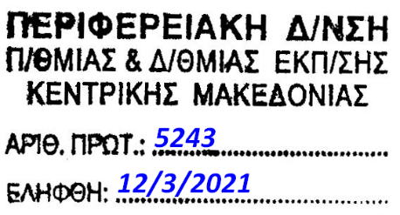
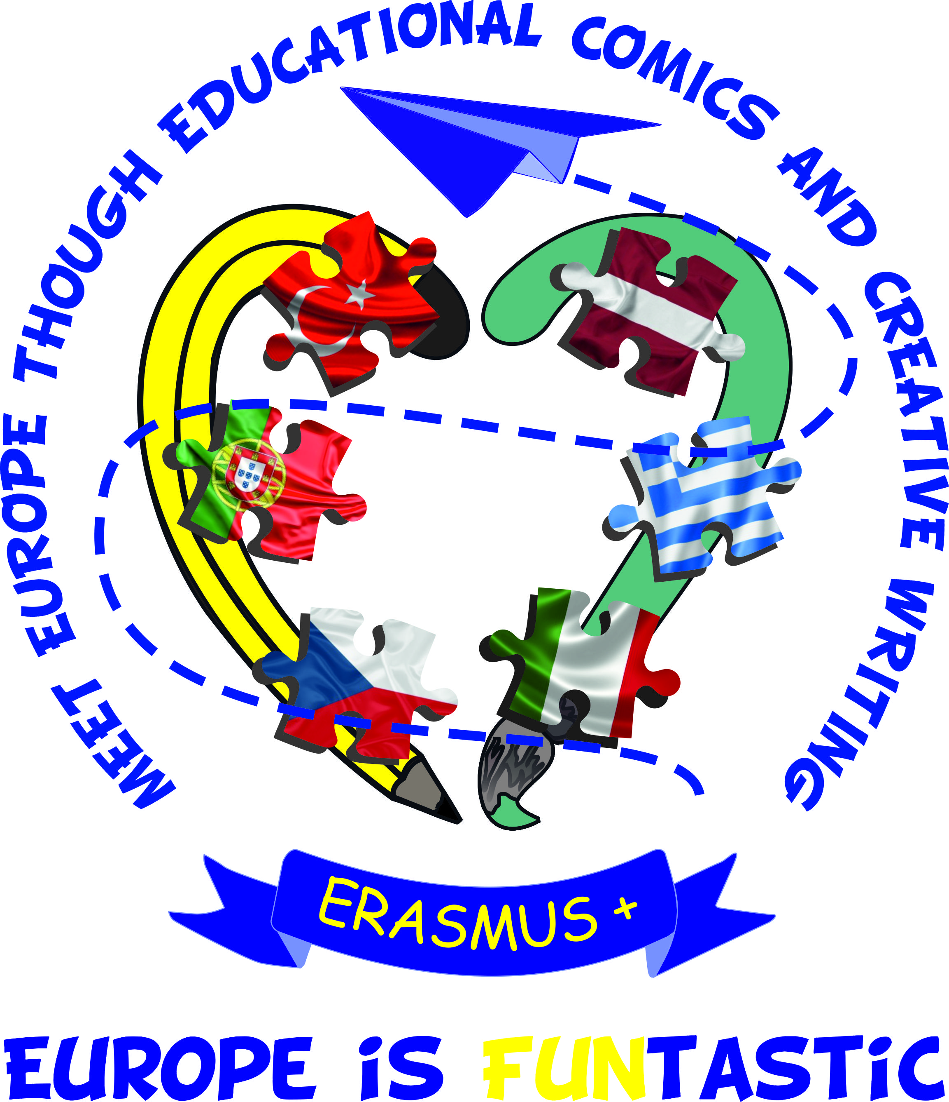

ΔΕΛΤΙΟ ΤΥΠΟΥ
Στα πλαίσια του προγράμματος ERASMUS+ με τίτλο «M.E.T.E.C. & C.W.: Meet Europe Through Educational Comics and Creative Writing» και κωδικό: 2019-1-EL01-KA229-062985_1, διεξήχθη η διαδικτυακή κινητικότητα με διοργανώτρια χώρα την Τσεχία, από τη 1/3/2021 έως 8/3/21.
Συντονιστικό σχολείο του προγράμματος είναι το 7^{ο} ΕΠΑΛ Θεσσαλονίκης και συμμετέχουσες χώρες είναι: Ελλάδα, Ιταλία, Πορτογαλία, Τσεχία, Λετονία και Τουρκία.
Οι μαθητές του 7ου ΕΠΑΛ Θεσσαλονίκης που συμμετείχαν στην διαδικτυακή κινητικότητα, Καρυώτη Αθηνά, Λεωνίδης Ραφαήλ, Ντάσιος Ευάγγελος και Σιάκης Ιωάννης, επιμορφώθηκαν σε θέματα όπως η Δημιουργική Γραφή και η δημιουργία comic με χρήση online software.
Οι συμμετέχοντες μαθητές από τις χώρες Εταίρους του Προγράμματος ανέπτυξαν από κοινού και παρουσίασαν στην ολομέλεια μέσω των comic, νεανικούς κοινωνικούς προβληματισμούς.
Οι μαθητές συνεργάστηκαν σε ομάδες αποτελούμενες από όλες τις χώρες εταίρους και είχαν την δυνατότητα μέσα από παιχνίδια και ασκήσεις δημιουργικής γραφής, να γνωρίσουν τους προβληματισμούς, να μοιραστούν και να ανταλλάξουν τις ανησυχίες των νέων από τις 6 συμμετέχουσες χώρες της Ευρώπης.
Καθ’ όλη τη διάρκεια της επιμόρφωσης στη διαδικτυακή κινητικότητα, έγιναν πολιτιστικές παρουσιάσεις όλων των συμμετεχουσών χωρών καθώς και γνωριμίες και ανταλλαγές απόψεων μεταξύ των μαθητών από όλες τις χώρες.
Στο τέλος της κινητικότητας οι μαθητές από όλες τις χώρες παρουσίασαν το έργο που ανέπτυξαν ανά ομάδες και ολοκλήρωσαν κατά τη διάρκεια της επιμόρφωσης, Το παραγόμενο έργο αφορούσε τη δημιουργία comic, βασισμένο στο νεανικό προβληματισμό που τους απασχολεί περισσότερο αυτή την εποχή.
Στην κινητικότητα συμμετείχαν η Διευθύντρια του 7^{ου} ΕΠΑΛ Θεσσαλονίκης, κα Τριανταφύλλου Σοφία, η εκπαιδευτικός Καραμούζη Παναγιώτα υπεύθυνη επικοινωνίας του Προγράμματος και η εκπαιδευτικός Χαραλαμπίδου Ευθυμία

